***Semaine du 10/02 au 14/02***

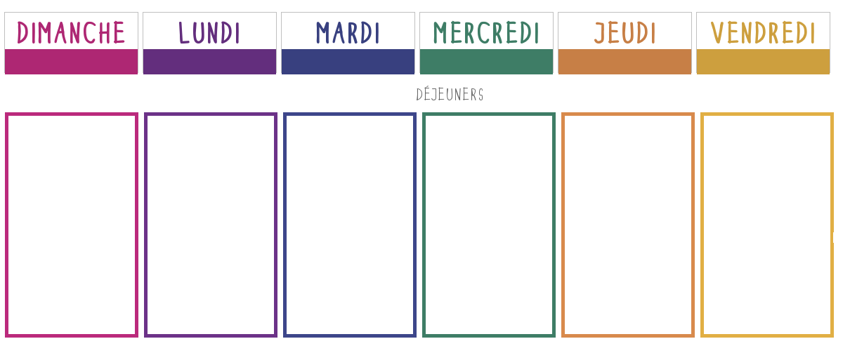

**Quiche au thon**

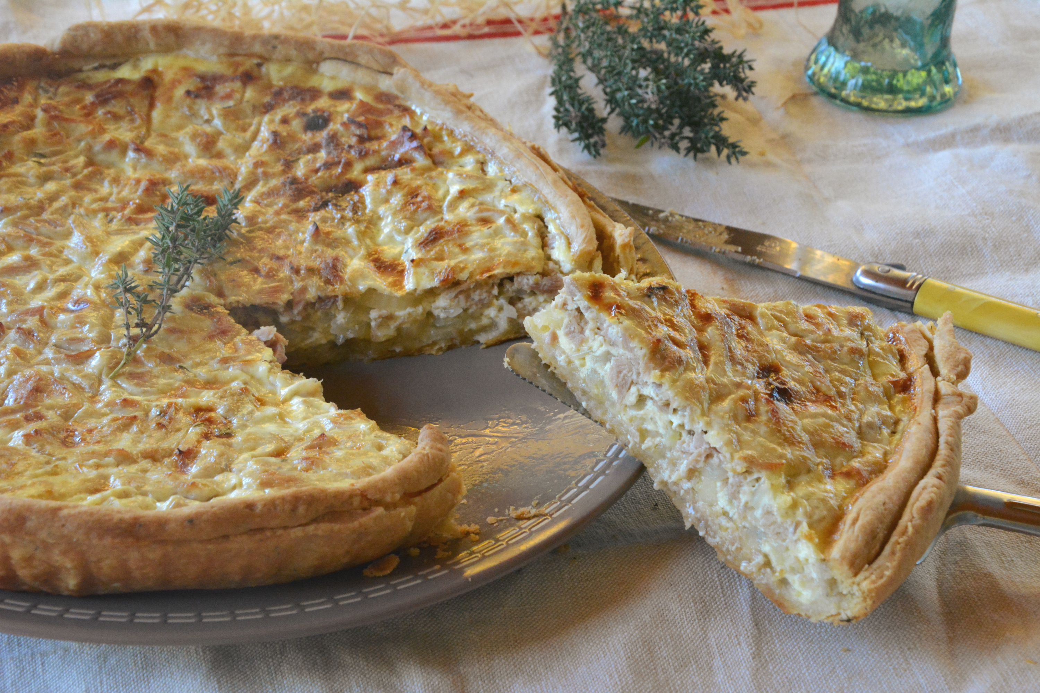

**🞟🞟🞟**

**Steak haché**

**Endives braisées**

**🞟🞟🞟**

**Petit suisse**

**🞟🞟🞟**

**Fruit**

**Surimi**

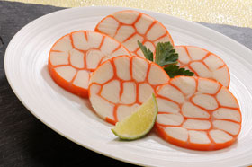

**🞟🞟🞟**

**Escalope à la crème**

**Riz**

**🞟🞟🞟**

**Fromage**

**🞟🞟🞟**

**Crème brûlée**

**Cake surimi**

**🞟🞟🞟**

**Filet meunière**

**Haricots beurres**

**🞟🞟🞟**

**Fromage**

**🞟🞟🞟**

**Gâteau semoule**

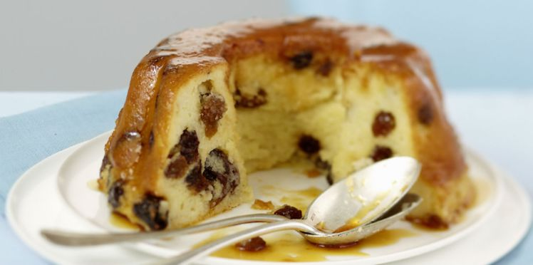

**Betteraves**

**🞟🞟🞟**

**Nuggets de poulet**

**Frites**

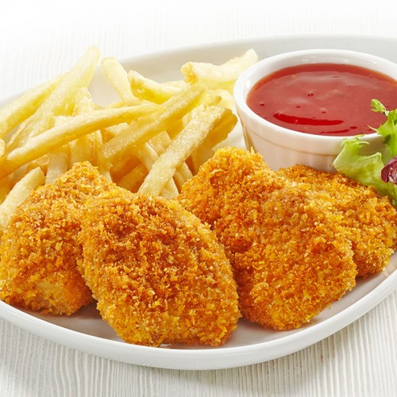

**🞟🞟🞟**

**Fromage**

**🞟🞟🞟**

**Fruit**

**Concombres**

**🞟🞟🞟**

**Lasagnes**

**🞟🞟🞟**

**Fromage**

**🞟🞟🞟**

**Cookie**

